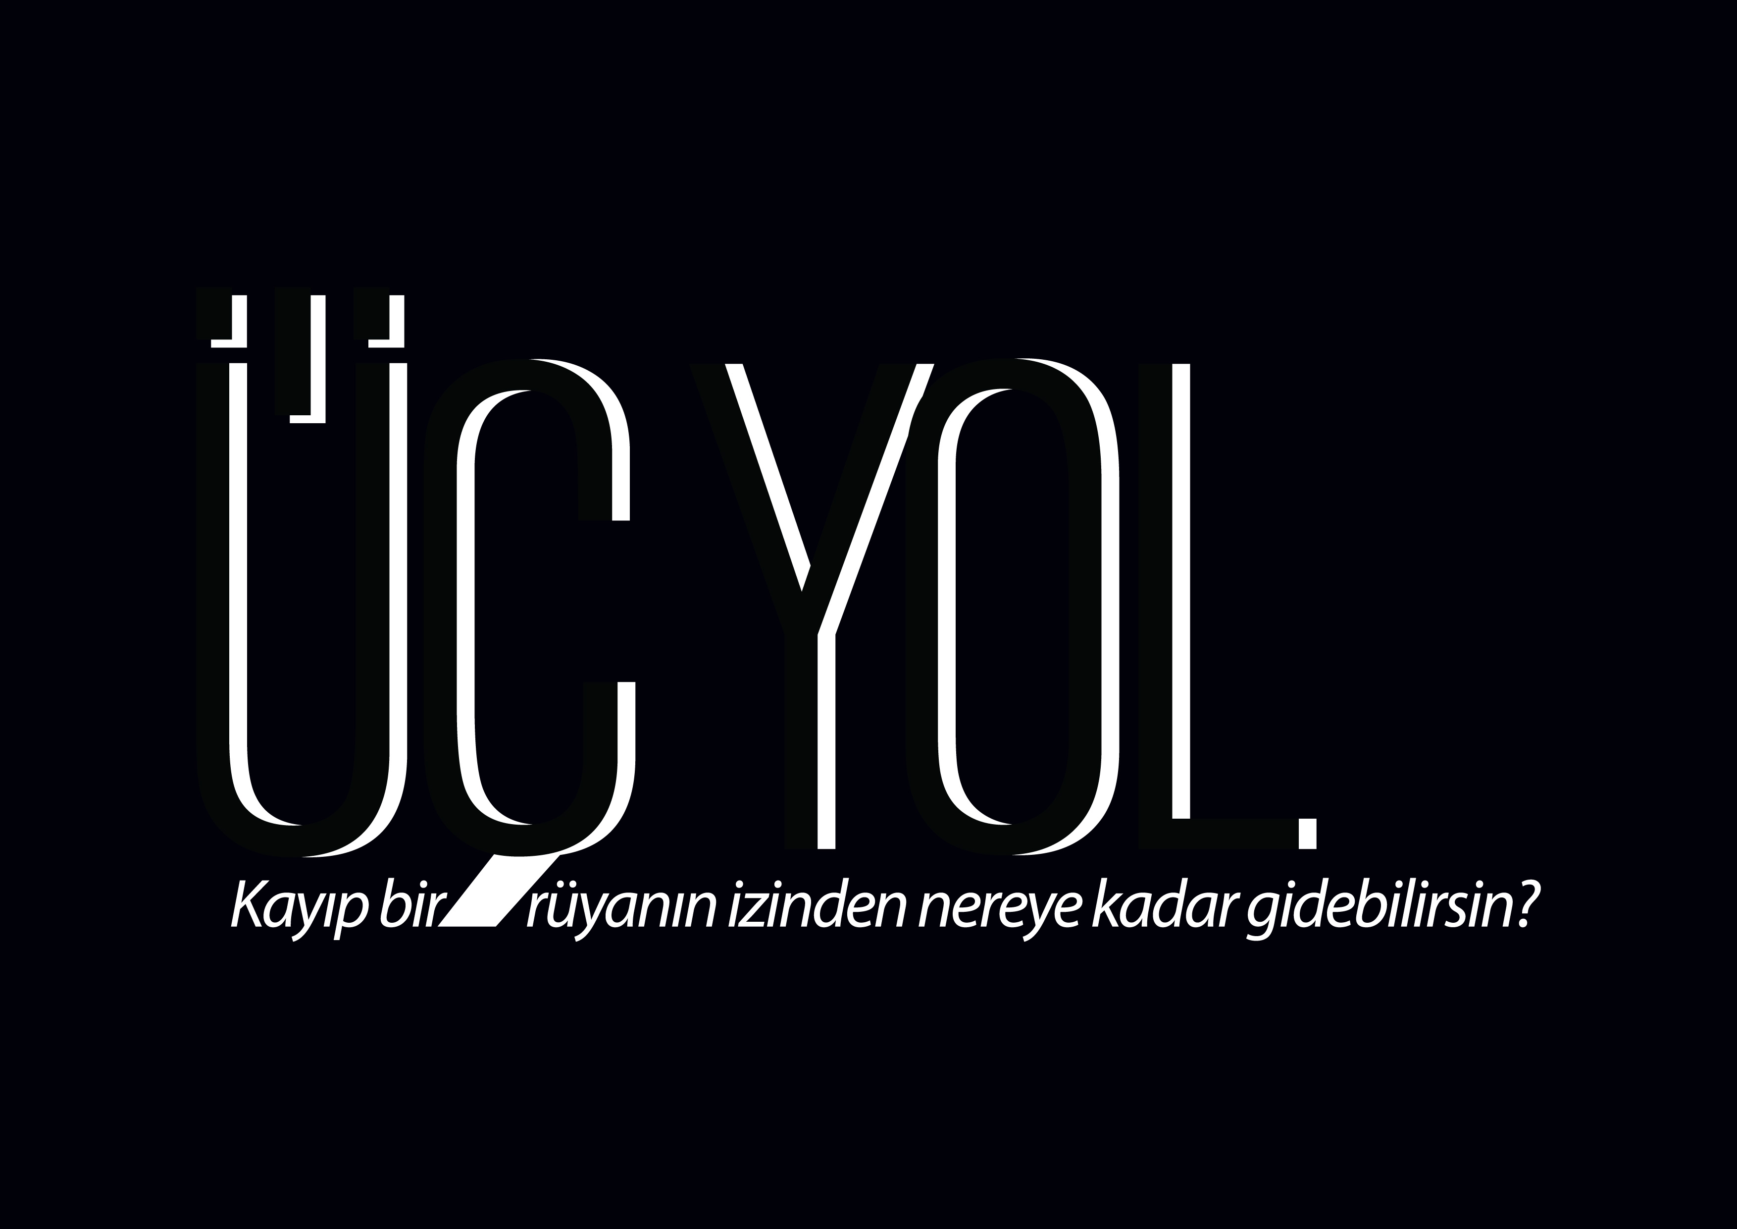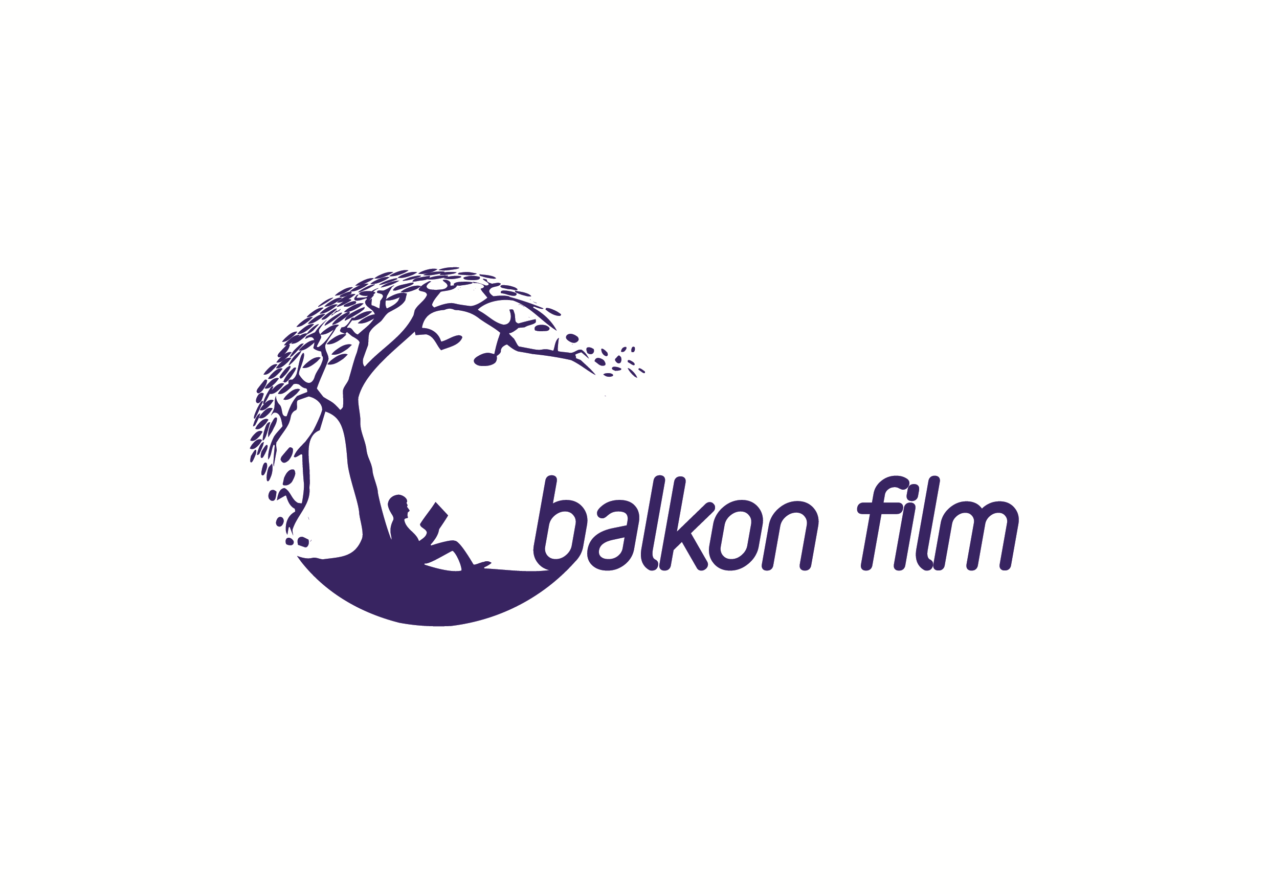

“ÜÇ YOL” Bitti, ŞİİR Başlıyor
‘Kayıp bir rüyanın izinden nereye kadar gidebilirsin?
Yusuf bu! Güzeller güzeli Yusuf.
Komşular! Siz de görün! Bu yüz hangi hakikatleri, bir rüya için aşkın esiri kılacak.
Şair Faysal Soysal’ın yazıp yönettiği ve çekimleri Mostar, Poçitel, Saraybosna, İstanbul, Hasankeyf, Malabadi ve Batman’da yapılan ‘Üç Yol’ un post prodüksiyonu bitti. Film dünyanın en büyük bağımsız filmlerinin ilk defa görücüye çıktığı, Cannes Film Festivali Marketi'ne katılarak dağıtımcılar, film eleştirmenleri ve festival temsilcilerine tanıtıldı.

Balkon Film ve TRT’nin ortak yapımcılığını üstlendiği Üç Yol’un şiirsel atmosferi, başarılarıyla dünya çapında tanınan isimlerin elinden çıktı. Sarajevo Planet Belgeseli ile dünyaca tanınan Şahin Sisic’in görüntü yönetmenliğini üstlendiği filmin ses tasarımında; Mohsen Roshan ve “1453 ve Yahşi Batı”dan hatırlayacağımız Türkiye’nin en iyi ses tasarımcılarından Burak Topalakçı’nın imzası var. Dünyanın en iyi kast direktörleri arasında yer alan Harika Uygur’un kast direktörlüğünü yaptığı filmin set ve kostüm tasarımlarını Baran Uğurlu yaptı. Rüyadan gerçeğe geçişlerin sahiciliğiyle öne çıkan Üç Yol’un kurgusunu İranlı sanatçı Farshad Nekoomanesh; renk tasarımını Hootan Haghshenas yaptı. Filmin müziği ise ülkemizde Erdal Erzincanlı ile yaptığı çalışmalarla tanınan ve ilgiyle takip edilen, şimdilerde Yo YoMa ile “Silk” projesinde yer alan İranlı kemençe virtüözü Kayhan Kalhor’a ait.

Oyuncuları ve teknik ekibi ile uluslararası bir kadronun eseri olan Üç Yol’da; Berlin Shooting Star ve Altın Portakal ödüllü Arnavut oyuncu Nik Xhelilaj (Bünyamin), Richard Gere ile oynadığı ‘Av Partisi’nden tanınan ünlü Hırvat oyuncu Kristina Krepela (Züleyha), Türk Sineması'nın sevilen yüzü Turgay Aydın (Yusuf) başrolleri paylaşıyor. Üç Yol’un öne çıkan diğer oyuncuları ise (Altın Portakal ödüllü) Rıza Akın, Bosna’nın en iyi kadın oyuncularından Faketa Salihbegovic, Angelina Jolie’nin Bosna filmi ve Türk dizilerinden tanıdığımız Boşnak oyuncu Alma Terzic; ayrıca Bosna savaşında masum sivilleri kurtaran gerçek bir kahraman, Bosna Kayıplar Komisyonu Başkanı Amor Masoviç de Üç Yol’da yer alıyor.

Ayrıntılı Bilgi için:

Belkıs Bayrak
İletişim Koordinatörü
bayrakbelkis@gmail.com
536 556 79 99
Gülsüm Ekinci
PR Danışmanı gulsumekinci@gmail.com 535 938 96 39

www.facebook.com/3yolfilm
www.twitter.com/3yolfilm

Üç Yol Sinopsis
Babasının ve sevdiği kız Zeliha’nın Yusuf’a olan ilgilerinden dolayı Bünyamin’in çocukluğu hep kıskançlık duygularıyla geçmiştir. Hep birlikte oyun oynarlarken, Bünyamin Zeliha’nın Malabadi Köprüsü’nden düşüp boğulmasına sebep olur. Vicdan azabı yıllarca Bünyamin’in peşini bırakmaz. Yusuf'la hiçbir şekilde yüzleşemeyen Bünyamin, çareyi sürekli uzaklara kaçmakta ve başkalarına iyilik yapmakta arar. Kayıplar Komisyonu'nda çalışmak üzere Bosna'ya giden Bünyamin, toplu mezarlarda kayıp cesetleri aramaya başlar.

Bünyamin, Türkiye’ye dönmesine günler kala, Mostar Köprüsü’nden kendini atmaya çalışan Zrinka ile tanışır. Gördüğü karmaşık rüyalar ve toplu mezarlar sonucu hastalanan Bünyamin'e zor zamanlarını atlatması için Zrinkayardım eder. Bünyamin iyileştiğinde Zrinka’nın aşkını hak etmek için ağabeyi Yusuf’la ve babasıyla yüzleşmek için memleketi Hasankeyf’e döner. Uzun süre Bünyamin'den haber alamayan Zrinka, rüyasında Bünyamin’in başına kötü bir şey geldiğini görür. Bünyamin’i bulmak için Hasankeyf’e gitmek üzere yola çıkar. Zrinka, Hasankeyf'te Yusuf'la tanışır.

Üç Yol ekibi:

Senarist ve Yönetmen Faysal Soysal
Yürütücü Yapımcı Barış Yıldırım
Görüntü Yönetmeni Şahin Sisic
Ses Tasarım Burak Topalakçı, MohsenRoshan
Kurgu FarshadNekoomanesh, Faysal Soysal
Müzik Kayhan Kalhor
Kast Direktörü Harika Uygur
Sanat ve Kostüm Yönetmeni Baran Uğurlu
Senaryo Danışmanları Hasanali Yıldırım, Gülin Tokat
Yapımcı Faysal Soysal
Oyuncular: Kristina Krepela, Nik Xhelilaj, Turgay Aydın, Rıza Akın, Faketa Salihbegovic-Avdagic, Alma Terzic
Faysal Soysal kimdir?

1979 Batman doğumlu. Sanatla mesaisini artırmak arzusuyla 2000 yılında Tıp Fakültesi’ni yarıda bıraktı. 2007 yılında Tahran Sanat Üniversitesinde Sinema Yönetmenliği ve Van Yüzüncü Yıl Üniversitesinde ise Yeni Türk Edebiyatı bölümlerinde Yüksek Lisanslarını yaptı. 2008 yılında New York Film Akademisi’ne katılan Soysal’ın Yönetmenliğini yaptığı 8 kısa filmi, 2 belgeseli, 2 şiir kitabı ve 2 çeviri eseri bulunuyor.

Filmografi
“Yeryüzü Doktorları Filistin’de” Belgesel, 2010, 59’
‘Yeryüzü Doktorları Somali’de’ Belgesel, 2011, 13’
”Saat Kaç” 2008, DV, 15’
“İthaca” 2008, 16mm, 7’
“İstanbul” 2008, 16mm, 4.20’
“Mizansen” 2007, 16mm, 2,30’
“Kayıp Zaman Düşleri” 2007, 35mm, 16’ -En İyi Film, En İyi Görüntü Ödülü, Marmara
Üniversitesi Kısa Film Festivali-En İyi Film Ödülü, 19. Uluslararası İstanbul Kısa Film Festivali
Onur Ödülü, Tahran Uluslararası Kısa Film Festivali (İran)-En İyi Film Ödülü, Boston Türk Film
Festivali (ABD)
“Annem Olduğum Gün” 2006 DV, 11’ - 525. Gazete Özel Ödülü, Audio Visual Film Festivali (Azerbaycan)
“İthaki” 2005, DV, 15’
“Yasak Rüya” 2005, DV, 5’ -En İyi Film Ödülü, Qazvin (İran) Film Festivali-En İyi İnsan Hakları Filmi, Mazlumder Kısa Film Yarışması-En İyi Senaryo Ödülü, En İyi Görüntü Yönetmeni Ödülü, Kısa Çek Uzun Olsun Film Festivali-İkincilik Ödülü, Fatih Üniversitesi Kristal Klaket Film Festivali

Kitapları
“Kayıp Umudun İzinde” Tarkovski Sineması, Babek Ahmedi, Tercüme 2011
“Akdenizdeki Çöl” Sohrab Sepeheri& F.G. Lorca, Tercüme Şiirler, 2011
“Bir Ölünün Defteri” Şiir, 2011
“Düşe Yağmalanan Hayal Kuyusu” Şiir, 2003

